1. Copy project ke VM menggunakan WinSCP

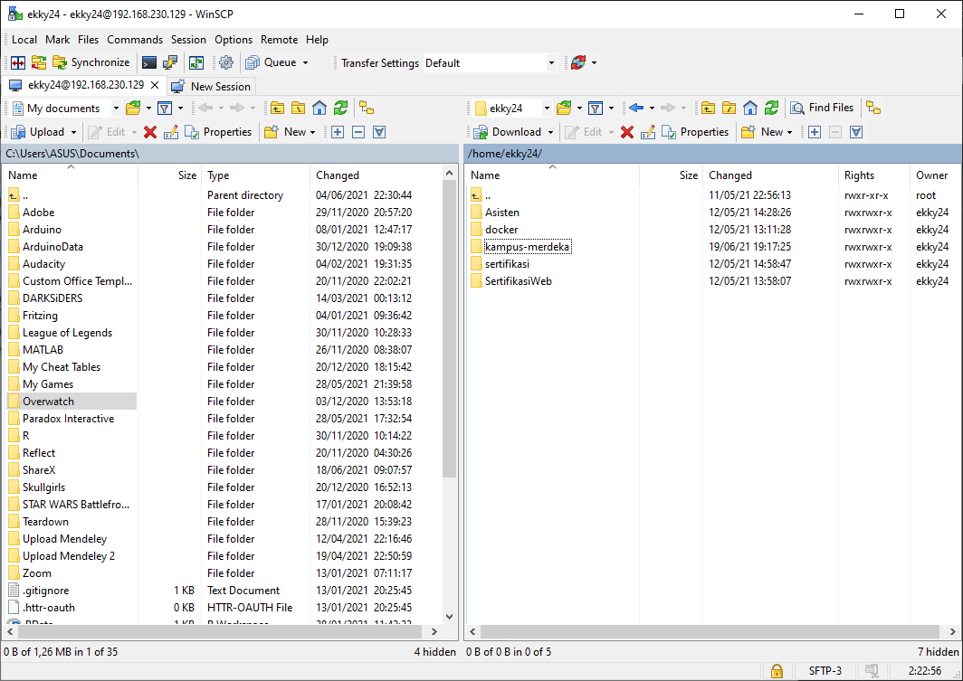

1. Buat file yang bernama “Dockerfile” di dalam project yang telah di copy dengan menggunakan putty dengan command :

* Bagi yang belum install nano :

Sudo apt install nano

* Bagi yang sudah :

touch Dockerfile

nano Dockerfile

* Copy code ini ke dalam Dockerfile nya :

FROM php:7.3-apache

RUN apt-get update && apt-get upgrade -y

RUN docker-php-ext-install mysqli

EXPOSE 80

RUN a2enmod rewrite

RUN chmod -R 777 /var/www/html/

COPY ./ /var/www/html/

RUN service apache2 restart

* Setelah itu membuat docker-compose.yml yang berisikan

version: "3.9"

services:

upn_db:

container_name: kampus-merdeka_user_db

image: mysql:8.0

restart: always

command: --default-authentication-plugin=mysql_native_password

volumes:

- upn_volume:/var/lib/mysql

environment:

MYSQL_ROOT_PASSWORD: ekky

MYSQL_DATABASE: db_upn

MYSQL_USER: ekky24

MYSQL_PASSWORD: ekky

networks:

- project_network

oxford_db:

container_name: kampus-merdeka_oxford_db

image: mysql:8.0

restart: always

command: --default-authentication-plugin=mysql_native_password

volumes:

- oxford_volume:/var/lib/mysql

environment:

MYSQL_ROOT_PASSWORD: ekky

MYSQL_DATABASE: db_oxford

MYSQL_USER: ekky24

MYSQL_PASSWORD: ekky

networks:

- project_network

project_app:

container_name: kampus-merdeka_project_app

build: .

restart: always

depends_on:

- upn_db

- oxford_db

networks:

- project_network

ports:

- "8000:80"

networks:

project_network:

volumes:

upn_volume:

oxford_volume:

* Config terlebih dahulu file project nya

Config di codeigniter

* Database.php (ubah bagian default dengan oxford)

'hostname' => ‘(nama container db nya) kampus-merdeka_user_db’

* Config.php

$config['base_url'] = 'http://192.168.230.129:8000'; (alamat dari vm kalian)

Setelah membuat yml serta config di projectnya, kita langsung mengetik :

docker-compose up -d

* Import database menuju masing-masing container database (upn_db dan oxford_db) dengan menuliskan

sudo docker exec -I (nama container db) mysql -u(username mysql) -p(password mysql) (nama database) < (lokasi sql)

Dalam project ini, kami menuliskannya seperti ini :

sudo docker exec -i kampus-merdeka_upn_db_1 mysql -uekky24 -pekky db_upn < database/db_upn.sql

sudo docker exec -i kampus-merdeka_oxford_db_1 mysql -uekky24 -pekky db_oxford < database/db_oxford.sql

Untuk mengakhiri docker compose, kita tuliskan :

docker-compose down